

|  |
| --- |
|  |

**Procesverbal i konsultimit publik PËR Projekt-Planin LOKAL Të VEPRIMIT PëR BIODIVERSITET 2023-2027**

**INFORMATË RRETH NJOFTIMIT**

Komuna e Rahovecit, respektivisht grupi punues për përgatitjen e Projektplanit Lokal të Veprimit për Biodiversitet 2023-2027, duke u bazuar në Ligjin numër 03/L-040, për Vetëqeverisje Lokale, Statutin e Komunës së Rahovecit Nr.1005, i datës 29.3.2017 dhe  Nenit 6, të  Udhëzimit Administrativ (MAPL) Nr.06/2018, për Standardet Minimale të Konsultimit Publik në Komuna, bën njoftimin për:

**KONSULTIM PUBLIK**

**Me 2.11.2023** është publikuar njoftimi për mbajtjen e Konsultimit për **Projektplanit Lokal të Veprimit për Biodiversitet 2023-2027**. Njoftimi është publikuar në webfaqen zyrtare të Komunës, facebookun e komunës dhe Platformën e Konsultimeve Publike, përmes rrjetit social viber janë njoftuar qytetarët.

1. Publikimi në webfaqe: <https://kk.rks-gov.net/rahovec/wp-content/uploads/sites/23/2023/11/Njoftim-konsultim-publik-per-Projektplanin-Lokal-te-Veprimit-per-Biodiversitet-2023-2027.pdf>
2. Publikimi facebook: <https://www.facebook.com/share/p/LuAwb5fStdoiDYrF/?mibextid=vo1riV>
3. Publikimi në Platformën e Konsultimeve Publike: <http://konsultimet.rks-gov.net/viewConsult.php?ConsultationID=42057>

**KONSULTIMI PUBLIK**

Më datë**: 22.11.2023** mbahet konsultimi publik në sallën e Kuvendit Komunal. Të pranishëm kanë qenë zyrtarë komunal, kryetarët e këshillave të fshatrave, dëshmi janë listat e nënshkrimeve.

Lajmin për mbajtjen e konsultimin mund të gjeni të publikuar në vegëzën: <https://kk.rks-gov.net/rahovec/news/mbahet-konsultimi-publik-per-projektplanin-lokal-te-veprimit-per-biodiversitet-ne-komunen-e-rahovecit-2023-2027/>

Konsultimi publik filloi në orën 11:00.

Konsultimin e shpalli të hapur, **Albnor Mullabazi, drejtor i Urbanizmit, Planifikimit dhe Mbrojtje të Mjedisit**, njëherit menaxher i projektit.

**“Ablo Group”** ka bërë prezantimin e planit. Fillimisht ka falënderuar drejtorin dhe grupin punues për bashkëpunimin e mirëfilltë.

Njejt sikurse edhe për Projektplanin Lokal të Veprimit për Cilësi të Ajrit edhe për Biodiversitet, në qërshor të këtij viti, kompania jonë “Ablo Group” ka nënshkruar kontratë me komunen për hartimin e planit Lokal të Veprimit për Biodiversitet, ne menjehere kemi fillu mbledhjen e informatave, komuna ka formuar një grup punues për hartim të planit ku së bashku ne kemi hartuar draftin e parë të dokumentit, ndërsa në muajin Tetor e kemi mbajt një puntori me qellim të diskutimit të këtij drafti të dokumentit, ku pas plotësimit të dokumentit ne e kemi përcjell te drejtoritë tjera të komunës. Pas konsultimit publik do të merren të gjitha plotësimet që dalin prej këtij takimi dhe do të dërgohet dokumenti për aprovim final në Kuvend Komunal.

Plani Lokal i Veprimit për Biodiversitet është i bazuar në kërkesa ligjore, është ligji për mbrojtje të natyres i cili thot se komunat detyrohen të nxjerr programe, plane për mbrojtje të natyres dhe duhet me qenë të harmonizuara me strategjinë dhe planin e Biodiversitetit në nivelin qendror.

Përveq ligjit të natyres janë edhe ligje tjera:

* **Ligji për pyjet e Kosovës,**
* **Ligji për gjuetinë,**
* **Ligji për ujërat e Kosovës,**
* **Ligji** **për vetëqeverisje lokale,**

Gjatë hartimit të këtij Plani janë marrë për bazë edhe kërkesat e **Strategjia dhe Plani i Veprimit për Biodiversitetin 2011-2021.**

Dokumentet tjera strategjike dhe programore që janë marrë për bazë gjatë hartimit të planeve dhe programe për biodiversitetin e në nivelin lokal janë:

* **Strategjia për Zhvillimin e Pylltarisë 2022-2030;**
* **Lista e llojeve të mbrojtura të florës dhe faunës ;**
* **Libri i Kuq i Florës;**
* **Libri i Kuq i Faunës;**
* **Regjistri i Zonave të Mbrojtura**.

Poashtu, Plani Zhvillimor i Komunës ka paraparë disa kërkesa specifike që ndërlidhen me natyren si dhe plani lokal i Veprimit në mjedis në Komunën e Rahovecit, meqenëse e trajton edhe sektorin e mbrojtjes së natyres dhe Biodiversitetit.

Sipas kërkesave ligjore, praktikave të zbatueshme dhe kapaciteteve komunale programi/plani lokal për mbrojtjen e biodiversitetit mes tjerash duhet të përmbajë:

* Qëllimet dhe objektivat e përgjithshme;
* Veprimet për ruajtjen e natyrës dhe biodiversitetit;
* Veprimet për hulumtimet dhe përcjelljen e gjendjes të natyrës;
* Veprimet për përfshirjen e mbrojtjes së natyrës në sektorët tjerë;
* Veprimet për plotësimin e kornizës legjislative dhe institucionale;
* Veprimet për edukim, vetëdijesim dhe promovim të ruajtjes së larmisë biologjike dhe peizazhore;
* Veprimet për informimin e publikut dhe pjesëmarrjen e publikut në vendim marrje për natyrën;
* Prioritetet dhe burimet e mundshme financiare për implementimin e tyre;
* Masat për mbrojtjen e larmisë biologjike dhe peizazhore dhe mbrojtjen e vlerave të natyrës.

Qëllimi i përgjithshëm i Planit Lokal të Veprimit në Biodiversitet për komunën e Rahovecit është që të identifikoj problemet kryesore për mbrojtjen e biodiversitetit, të përcaktojë prioritetet në sektorin e mbrojtjes së natyrë dhe biodiversitetit dhe të ofrojë zgjidhje për problemet e identifikuara, duke synuar një menaxhim më efektiv të tyre, duke i vendosur ato në agjendën e institucioneve përgjegjëse.

Objektivat specifike të planit janë:

* Të bëjë vlerësimin e gjendjes ekzistuese të biodiversitetit dhe ndikimeve në natyrë nga sektorët e ndryshëm zhvillimor;
* Të identifikoj dhe përcaktoj problemet kryesore për mbrojtjen e natyrës dhe bidoversitetit në territorin e komunës së Rahovecit;
* Të identifikoj dhe përcaktoj prioritetet kryesore që do të adresohen në kuadër të PLVB-së për periudhën 5 vjeçare;
* Të planifikohen dhe përcaktohen afatet, aktivitetet dhe projektet që do të ndërmerren për adresimin e prioriteteve të identifikuara.

Njëra prej informatave më të rëndësishme kur flasim për Biodiversitetin e një Komune janë zonat e mbrojtura ose zonat e natyres e kanë status të mbrojtur. Këtu është prezantu lista e zonave të mbrojtura që shtrihen në territorin e Komunës së Rahovecit të kategorive të ndryshme, njëra prej tyre është Kanioni i Drinit të Bardhë, Ujvarat e Mirushes. Zonat e tjera janë kryesisht në trungje si monumente natrore me karakter botanik, janë edhe 2 shpella si monumente natror me karakter sperologjik në Zonën e Zatriqit.

Në tërritorin e komunës së Rahovecit, janë identifikuaer edhe **disa lloje të florës vaskulare me karakter endemik.** Të tilla janë llojet:

* **Aster albanicus** në territorin e komunës së Rahovecit është identifikuar në Kramovik dhe Koznik.
* **Forsythia europaea Deg. et Bald (boshtra)** në territorin e komunës së Rahovecit është identifikuar në Rajonin e Mirushës (Mrasor) dhe në Koznik.
* **Lysimachia atropurpurea L (Lisimake e purpurtë e errët**) endemike e Ballkanit, që në territorin e komunës së Rahovecit është identifikuar në Zatriq dhe në Koznik.
* **Fumana bonapartei Maire et Petit. (Fumanë e Bonapartit),** endemike e Ballkanit, që në territorin e komunës së Rahovecit është identifikuar në Mrasor, Rajoni i Mirushës.
* **Polygala doerfleri (Plygallë e dorflerit),** endemike e Ballkanit, e cila në bazë të dhënave nga literatura është identifikuar edhe në territorin e Komunës së Rahovecit, përkatësishtë në lokalitetet Koznik dhe Mrasor;
* **Sedum serpentinii** Janch. (Rrushqyqe serpentine), endemike e Ballkanit që është hasur në Zatriq dhe Rajonin e Mirushës.

**Problemet kryesore në sektorin e Biodiversitetit:**

* Bashkëpunimi jo i mjaftueshëm i institucionet në nivel qendror dhe lokal për mbrojtjen e natyrës dhe biodiversitetit;
* Mungesa e një inventari të plotë dhe të detajuar për vlerave natyrore në territorin e komunës;
* Korniza ligjore dhe programore për mbrojtjen e biodiversitetit në komunën e Rahovecit dhe integrimi i mbrojtjes së natyrës në planifikime sektoriale e pamjaftueshme;
* Numri i vogël i projekteve dhe aktiviteteve për promovimi e vlerave natyrore të komunës dhe
* Numri i vogël i aktiviteteve dhe fushatave për rritjen e edukimit dhe ndërgjegjësimit për mbrojtjen e tyre;
* Shkatërrimit të ekosistemeve natyrore si rezultat i mbishfrytëzimit dhe prerjeve ilegale dhe aktiviteteve natyrore;
* Numri i vogël i projekteve dhe aktiviteteve për rehabilitimi dhe restaurimi i ekosistemeve të degraduara natyrore;
* Kapacitet e limituara të komunës për menaxhimin e pyjeve dhe kullotave;
* Numri i vogël i informatave, hulumtimeve dhe raporteve për gjendjen e natyrës dhe dhe biodiversitetit në territorin e komunës;
* Mungesa e infrastrukturës së nevojshme në funksion të mbrojtjes së natyrës dhe biodiversitetit;

**Prioritetet për periudhen 2023-2028**

* Forcimi i bashkëpunimit me institucionet tjera në nivel qendror dhe lokal për mbrojtjen e natyrës dhe biodiversitetit;
* Identifikimi i vlerave natyrore në territorin e komunës dhe marrja në mbrojtje e këtyre zonave;
* Kompletimi i kornizës ligjore dhe programore për mbrojtjen e biodiversitetit në komunën e Rahovecit dhe integrimi i mbrojtjes së natyrës në planifikime sektoriale;
* Promovimi i vlerave natyrore të komunës dhe rritja e edukimit dhe ndërgjegjësimit për mbrojtjen e tyre;
* Parandalimi i shkatërrimit të ekosistemeve natyrore;
* Rehabilitimi dhe restaurimi i ekosistemeve të degraduara natyrore;
* Fuqizimi i menaxhimit të pyjeve dhe kullotave;
* Informimi dhe raportimi për natyrën dhe biodiversitetin;
* Rregullimi i infrastrukturës në funksion të mbrojtjes së natyrës, biodiversitetit dhe promovimin e ekoturizmit.

Të gjitha këto ne i kemi vendos në kornizen e një plani, ku secilen prej prioriteteve kemi percaku objektiva specifike:

* **Bartësi i aktivitetit dhe institucionet tjera të përfshira;**
* **Koha e planifikuar për implementim;**
* **Buxheti i planifikuar (EURO);**
* **Ndërlidhja me dokumentet tjera programore.**

**Aktivitetet e propozuara për përmbushjen e prioriteteve:**

1. Forcimi i bashkëpunimit me institucionet tjera në nivel qendror dhe lokal për mbrojtjen e natyrës dhe biodiversitetit
2. Identifikimi i vlerave natyrore në territorin e komunës dhe marrja në mbrojtje e këtyre zonave
3. Kompletimi i kornizës ligjore dhe programore për mbrojtjen e biodiversitetit në komunën e Rahovecit dhe integrimi i mbrojtjes së natyrës në planifikime sektoriale
4. Promovimi i vlerave natyrore të komunës dhe rritja e edukimit dhe ndërgjegjësimit për mbrojtjen e tyre
5. Parandalimi i shkatërrimit të ekosistemeve natyrore
6. Rehabilitimi dhe restaurimi i ekosistemeve të degraduara natyrore
7. Fuqizimi i menaxhimit të pyjeve dhe kullotave
8. Informimi dhe raportimi për natyrën dhe biodiversitetin
9. Rregullimi i infrastrukturës në funksion të mbrojtjes së natyrës, biodiversitetit dhe zhvilimit te ekoturizmit.

Faleminderit për pjesëmarrjen tuaj.

Konsultimi publik përfundoi në orën: 11:45.

**FOTOGRAFITË DHE LISTA E NËNSHKRIMEVE**

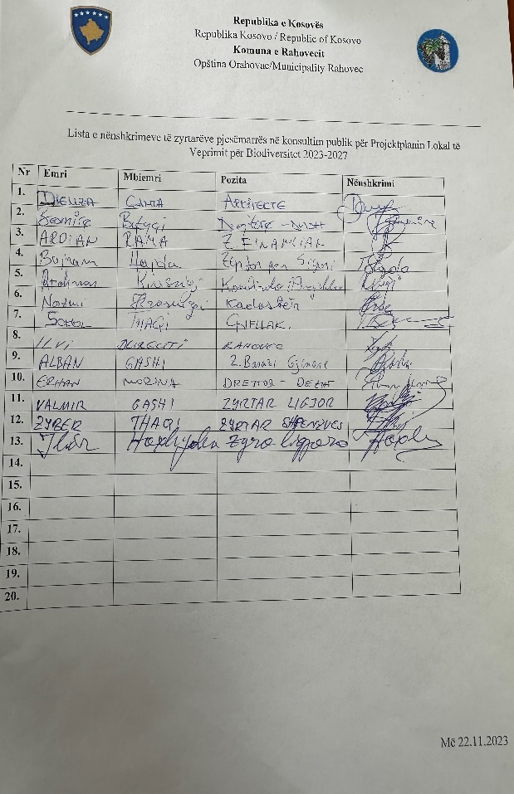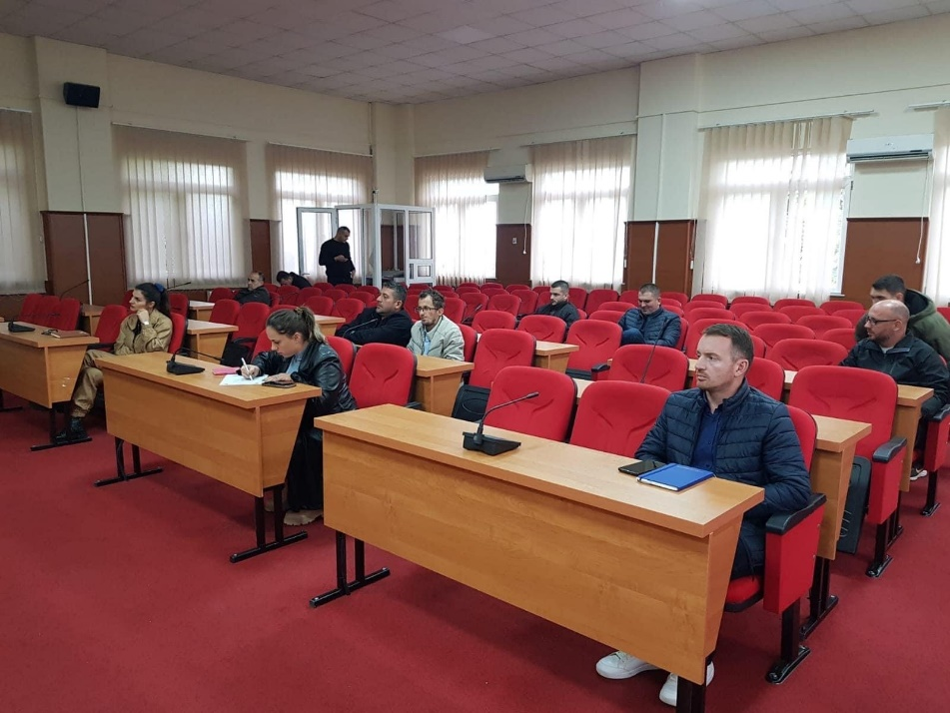

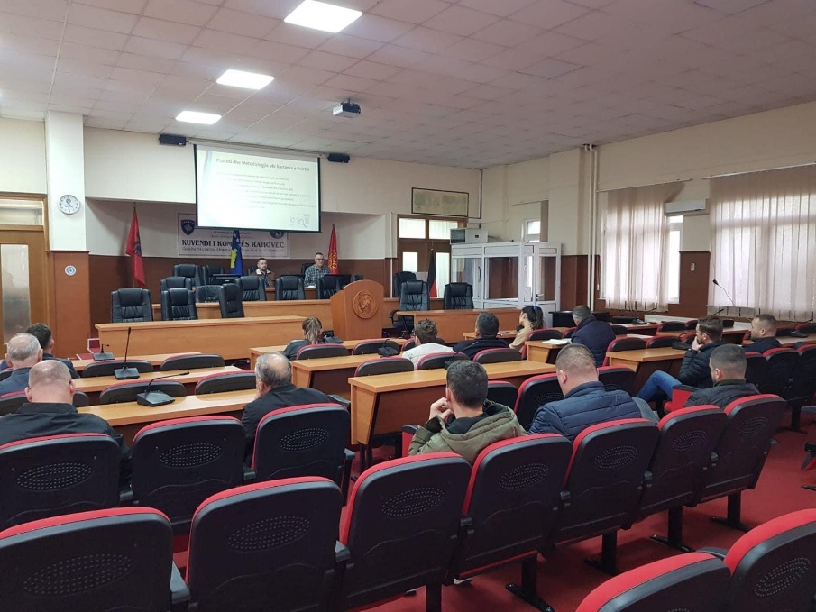

_________________

Zyra për Informim